Dicopera Romania- otkrijte Rumuniju!

SALINA TURDA- SIGISOARA-BRAŠOV- SIBINJ-HUNEDOARA

DATUM REALIZACIJE 28.april-01.maj 2023.

Salina Turda- rudnik soli smešten u gradu Turda u Transilvaniji, Rumunija. U ovom rudniku so se vadila još od srednjeg veka. Od 1992. godine Salina Turda je pretvoren u centar halo-terapije, kao i u popularnu turističku atrakciju. Rudnik je otvoren muzej za sve radoznale koji žele da dožive događaje koji su se dešavali u regiji tokom rimske okupacije.
Sigisoara- najočuvaniji srednjovekovni grad Rumunije i rodno mesto Vlada Tepeša, poznatijeg kao Drakula. Obilazak starog centra grada iz 14 veka, rodna kuća Drakule, crkve u kojoj je kršten, crkve Dominikanskog manastira,crkva na brdu,Muzejski trg Istorijski Muzej...
Rumunski grad Sibinj (Sibiu) u regiji Transilvanija, ima neobičnu ali zanimljivu atrakciju za posetioce – kuće sa očima. Zapravo, reč je o krovovima koji imaju prozore nalik na ljudske oči.

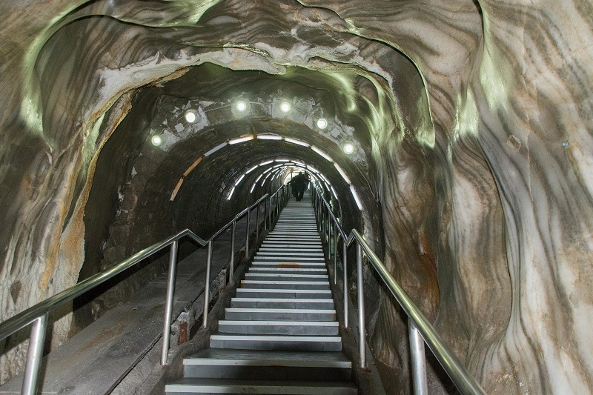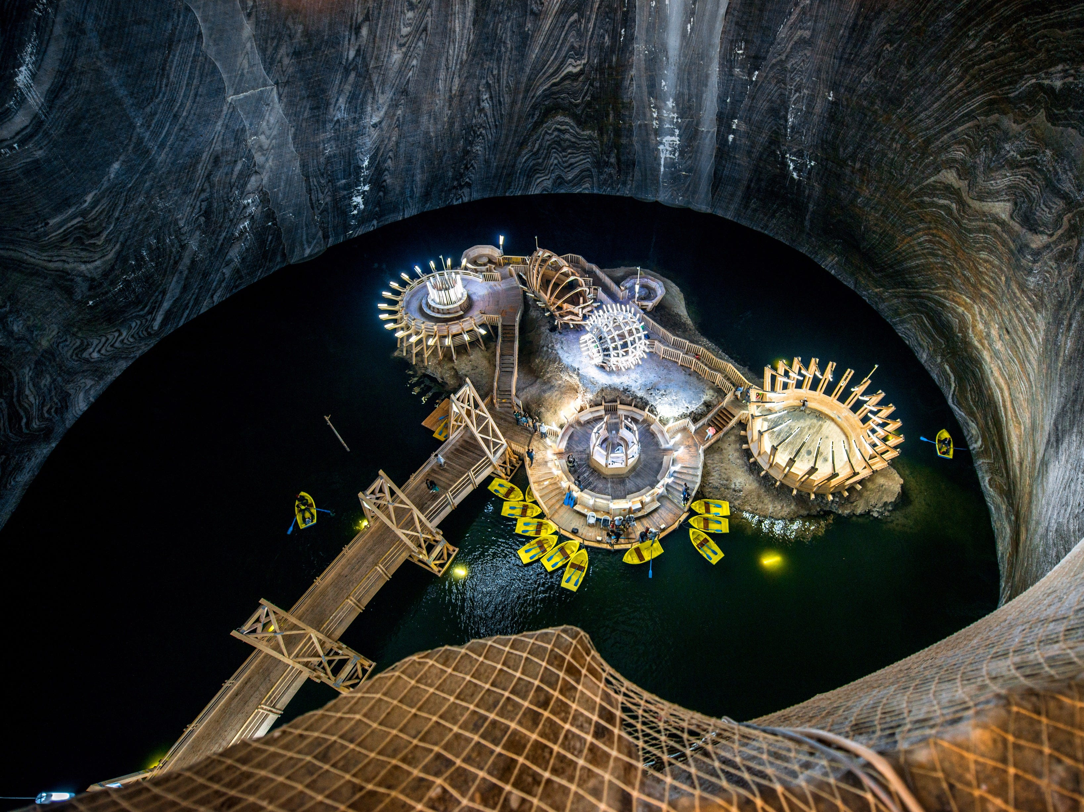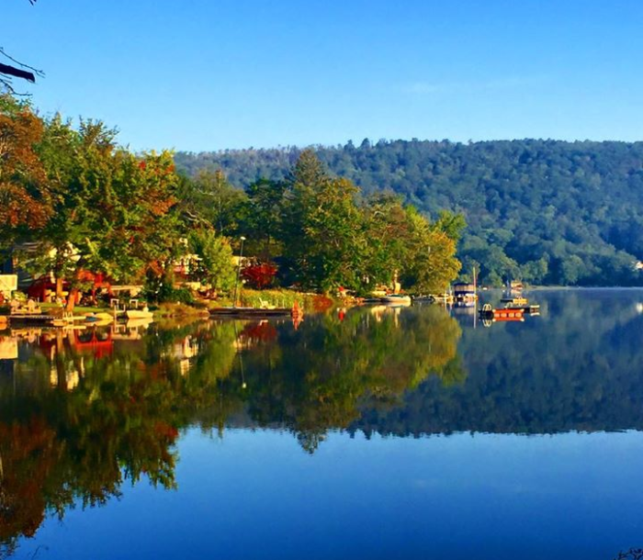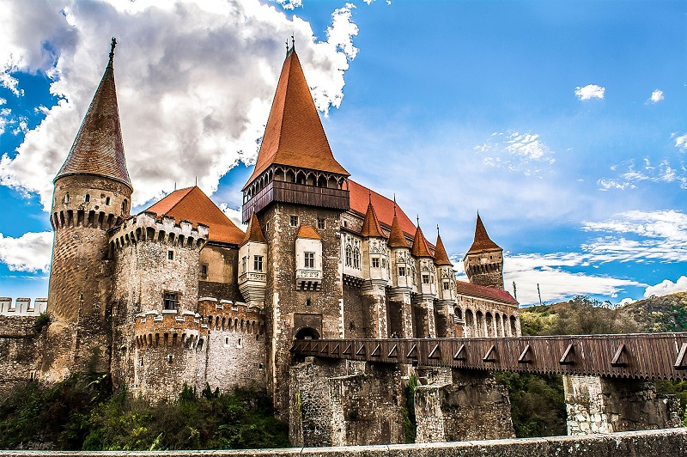

PROGRAM PUTOVANJA: POŽAREVAC /BEOGRAD – SALINA TURDA- SIGISOARA- BRAŠOV-SIBINJ- HUNEDOARA-POŽAREVAC/BEOGRAD
1.dan 28.04.2023. BEOGRAD/POŽAREVAC:
Polazak grupe iz Beograda u 22h sa parkinga ispred Muzeja Jugoslavije (Kuća cveća), sa AS,Požarevca 23h. Noćna vožnja kroz Rumuniju sa kraćim pauzama za odmor.
2. dan 29.04.2023. SALINA TURDA- SIGISOARA
Planirani dolazak u gradić Turda u prepodnevnim časovima. Fakultativno: odlazak u Solanu Turda, popularnu turističku atrakciju. Obilazak traje oko 3,5h. Nastavak putovanja do Sigisoare. Dolazak u Sigišoaru (Sighişoara), najočuvaniji srednjovekovni grad Rumunije i rodno mesto Vlada Tepeša, poznatijeg kao Drakula. Obilazak starog centra grada iz 14 veka, rodna kuća Drakule, crkve u kojoj je kršten, crkve Dominikanskog manastira,crkva na brdu,Muzejski trg Istorijski Muzej... Slobodno vreme za setnju i individualno razgledanje. U podnevnim časovima povratak u hotel. Slobodno vreme. Noćenje.
3. dan 30.04.2023. SIGISOARA- BRASOV
Doručak. Napuštanje hotela. Putovanje do Brasova. Odlazak na razgledanje grada sa vodicem: Glavni gradski trg, Stara gradska većnica, Crna crkva, Strada Sfori – jedna od najužih ulica u Evropi. Fakultativno: Bran-Obilazak Dvorca Grofa Drakule. Slobodno vreme za setnju, slikanje i individualno razgledanje grada. Slobodno vreme. Noćenje .
4. dan 01.05.2023. BRASOV- SIBINJ-HUNEDOARA
Doručak. Napuštanje hotela. Polazak za Sibinj. Obilazak grada.Polazak za Hunedoaru. Fakultativno: Dvorac Hunjadi (Casteul Corvinilor). U popodnevnim časovima polazak za Srbiju. Vožnja kroz Rumuniju sa kraćim pauzama radi odmora.
Planirani dolazak u Požarevac/Beograd, u kasnim noćnim/ranim prepodnevnim časovima

CENA ARANŽMANA:
Iz Požarevca/Beograda: 169€ po osobi
Prijava do 20.03.2023
CENA ARANŽMANA OBUHVATA:
-prevoz visokopodnim autobusom turističke klase
-1 noćenje sa doručkom u hotelu Mercure Sighisoara Binderbubi 4* - Sigišoara
- 1 noćenje sa doručkom u hotelu Ramada 4*-Brašov
-sve obilaske prema programu putovanja-panoramski
-usluge pratioca grupe
-usluge lokalnog vodiča
-troškovi organizacije putovanja

CENA ARANŽMANA NE OBUHVATA:
- Individualne troškove
- Fakultativne izlete
- Doplata za 1/1 sobu 70€
- Putno zdravstveno osiguranje kompanije Dunav osiguranje. Agencija posreduje u procesu obezbeđivanja polise po uslovima kompanije Dunav osiguranje.
- Ostale troškove koji nisu obuhvaćeni programom.

CENA FAKULTATIVNIH IZLETA (MINIMUM ZA REALIZACIJU 30 PLATIVIH PUTNIKA)
-Izlet do Solane Turda i ulaznica 20 €
-Bran -Dvorac Grofa Drakule 25 €
-Obilazak Hunjadi dvorca 15 €

USLOVI I NAČIN PLAĆANJA:
Cena je prikazana u dinarima po osobi.
Mogućnost plaćanja:
- 30 % prilikom rezervacije, ostatak 10 dana pre polaska
Čekovima, bez uvećanja u ratama do 15.07.2023. god.:
  - Gotovinski
  - Platnim karticama: VISA, VISA ELECTRON, MASTER CARD, MAESTRO, DINA
  - Administrativnom zabranom u ratama do 15.06.2023. god. (za zaposlene u firmama sa kojima agencija ima ugovor)

OPISI HOTELA:
Mercure Sighisoara Binderbubi 4* - Sigišoara
Ramada 4*-Brašov

NAPOMENE U VEZI PREVOZA:
- Prevoz se obavlja turističkim autobusima (klima i audio/video oprema).
- Agencija pravi raspored sedenja u autobusu, uzimajući u obzir redosled uplata, starost putnika, porodice sa decom, posebne potrebe putnika. Prvi red sedišta su službena sedišta i ako nema potrebe, ne izdaju se putnicima.
- Organizator putovanja ne garantuje redni broj sedišta u autobusu. Putnik će prihvatiti bilo koje sedište koje mu agencija odredi.
- Moguć je ulazak i izlazak putnika na svim benzinskim pumpama, restoranima, motelima i drugim mestima predviđenim za stajanje na autoputu. Zbog bezbednosti putnika, zabranjeno je zaustavljanje autobusa na petljama, kružnom toku ili u zaustavnoj traci autoputa.
- Zaustavljanje radi odmora putnika je na 3-4h vožnje, zaustavljanja su na usputnim stajalištima ili benzinskim pumpama, u zavisnosti od uslova na putu i raspoloživosti kapaciteta stajališta. Plan putovanja, učestalost i mesto pravljenja pauza je utvrđeno u agenciji i nije uvek moguće sprovesti u idealnim uslovima zbog raznih činilaca koje nije moguće kontrolisati (gužva na granicama, zastoji na putu…).
- Ukoliko pratilac grupe proceni da je putovanje u zakašnjenju ili je gužva na graničnim prelazima veća od uobičajne, može doneti odluku a u vezi sa Zakonom propisanim uslovima prevoza putnika u drumskom saobraćaju, da ne napravi ili skrati predviđene pauze (uključujući i FREE SHOP).
- Poželjno je da putnik obeleži prtljag u slučaju da se zaboravi ili izgubi. Agencija ne snosi odgovornost u slučaju zaboravljenih stvari u autobusu i zamene ili izgubljenog prtljaga.
- Toalet u autobusima po pravilu nije u upotrebi.
- U autobusu je zabranjeno pušenje, konzumiranje alkohola i opojnih sredstava. U slučaju nepoštovanja ovih odredbi, pratilac grupe će uskratiti dalji prevoz putniku.
- Zbog poštovanja satnica predviđenih programom putovanja ne garantujemo mogućnost zadržavanja na granici koja predstavlja izlazak iz Evropske Unije, radi overe računa i povraćaja poreza iz Evropske Unije (TAX FREE).

OSTALE VAŽNE NAPOMENE:
Ukoliko Putnik otkaže putovanje , Organizator ima pravo naknade učinjenih administrativnih troškova:
100 % ako se otkaže 5 do 0 dana pre početka putovanja ili u toku putovanja, nedolaska na vreme na polazak, usled nedostatka i neispravnosti putnih dokumenata tokom putovanja, nedolazak u objekat smeštaja, odustanka u toku puta
- Organizator putovanja zadržava pravo promene programa usled nepredviđenih objektivnih okolnosti (npr. gužva na graničnim prelazima, gužva u saobraćaju, zatvaranje nekih od lokaliteta predviđenih za obilazak...).
- Validan je samo pisani program putovanja istaknut u prostorijama agencije i na sajtu organizatora putovanja.
- Potpisnik Ugovora o putovanju ili predstavnici grupe putnika obavezni su da sve putnike upoznaju sa ugovorenim programom putovanja, uslovima plaćanja i Opštim uslovima putovanja organizatora putovanja.
- Putnik je lično odgovoran za ispravnost sopstvenih dokumenata i podataka datih u agenciji. Svojim potpisom korisnik potvrđuje da je lične podatke ugovarača i saputnika stavio dobrovoljno na raspolaganje agenciji i dopušta da se isti koriste i učine dostupnim trećim licima iskučivo u cilju zaštite njegovih interesa u svim poslovima vezanim za realizaciju ovog putovanja. Agencija se obavezuje da podatke čuva kao poverljive u skladu sa Zakonom o zaštiti podataka o ličnosti.
- Organizator putovanja zadržava pravo da putem LAST MINUTE ponude proda svoje slobodne kapacietete po cenama koje se razlikuju od prikazanih u cenovniku. Stranke koje su uplatile aranžman po cenama iz cenovnika nemaju pravo da potražuju nadoknadu na ime razilke u ceni.
- Svaki putnik mora biti svestan da je u toku putovanja član grupe i shodno tome se treba ponašati.
- Usled državnih i verskih praznika na određenoj destinaciji, postoji mogućnost da neki od lokaliteta, restorana, prodavnica, tržnih centara, muzeja, ne rade.
- Dužina trajanja slobodnih vremena za individualne aktivnosti tokom programa putovanja zavisi od objektivnih okolnosti (npr. dužine trajanja obilaska, termina polazaka, vremena dolaska i daljeg rasporeda u aranžmanu).
- Sva vremena u programima putovanja su data po lokalnom vremenu zemlje u kojoj se boravi.
- Za prelazak državne granice maloletno lice, državljanin Republike Srbije do navršene 16. godine života, kada putuje samo ili u pratnji drugog lica koje mu nije roditelj ili zakonski zastupnik, mora posedovati overenu saglasnost oba roditelja, ako zajednički vrše roditeljsko pravo, ili zakonskog zastupnika. Maloletno lice ne mora posedovati overenu saglasnost oba roditelja, ako zajednički ne vrše roditeljsko pravo, već to pravo vrši jedan od roditelja samostalno. U tom slučaju mora posedovati overenu saglasnost (samo) onog roditelja koji samostalno vrši roditeljsko pravo.
- Uslov za realizaciju ovog putovanja je da putnik poseduje biometrijski pasoš. Za ulazak u EU pasoš treba da važi minimum 3 meseca od dana povratka sa putovanja, za Republiku Tursku minimum 6 meseci od dana povratka sa putovanja.
- Putnici koji poseduju inostrani pasoš dužni su sami da se informišu kod nadležnog konzulata o uslovima koji važe za odredišnu ili tranzitnu zemlju (vizni, carinski, zdravstveni i dr.) i da sami blagovremeno i uredno obezbede potrebne uslove i isprave.
- Preporuka je, da se putnici informišu o uslovima ulaska u zemlje Evropske unije (potrebna novčana sredstva za boravak, zdravstveno osiguranje, potvrde o smeštaju ...) na web-stranici Delegacije Evropske unije u Srbiji www.europa.rs ili u ambasadi ili konzulatu zemlje u koju putuju. Agencija ne snosi odgovornost i neće izvršiti povraćaj novca u slučaju da pogranične vlasti onemoguće putniku ulaz na teritoriju Evropske unije.
- Usled nedovoljnog broja putnika organizator putovanja ima pravo da prevoz obavi minibusom ili otkaže putovanje, najkasnije 3 dana pre polaska.
Program je rađen na bazi minimum 40 prijavljenih putnika.
Uz ovaj program važe opšti uslovi putovanja TA ARRIVA LITAS DOO POŽAREVAC,
Licenca 71/2021, Kategorija A, od 16.08.2021.
Moše Pijade 9, 12000 Požarevac
MB: 07163851
Program broj 1 od 08.03.2023.

Poslovnica Beograd Poslovnica Požarevac
Kneza Miloša 85 Moše Pijade 9
011 3621 344, 2681-134 012 513 507
turizambg@arriva.rs www.turizamarriva.rs turizampo@arriva.rs

